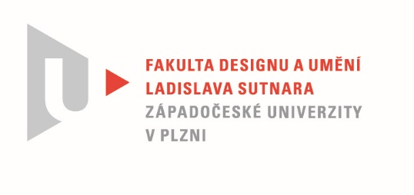

Protokol o hodnocení
kvalifikační práce

Název bakalářské práce: Konvolut ustálených prototypů měr
Práci předložil student: VOLÁKOVÁ Karla
Studijní obor a specializace: Sochařství, specializace Keramika
Posudek oponenta práce
Práci hodnotil: MgA. Miloš Nemec
- Cíl práce
Autorka si stanovila za cíl vytvořit čajový set, přesněji set na sypaný čaj k odpočinku a vlastnímu rituálu.
V průběhu bakalářské práce vytvořila sadu porcelánového nádobí inspirovanou čínskou a evropskou kulturou pití čaje, propojenou s moderním tvaroslovím.
- Stručný komentář hodnotitele
VOLÁKOVÁ Karla prezentuje svou bakalářskou práci, která se skládá z čtyř dílů nádobí. Konvice, sítko, šálek a tác.
Téma projektu je set s názvem konvolut ustálených prototypů měr. Dle rozsahu sady soupravy jde o set pro dva, který by měl zpříjemnit chvíle strávené při pití čaje. Neomezovat tím pádem čas na pouhé zasycení, ale jeho skutečné vychutnání.
V procesu práce popisuje hledání tvaru nádob na dosáhnutí přirozené elegance. Postupnou proměnou ruční modelace sádrového modelů přichází k výslednému efektu jednoduchosti a tvarové čistotě.
Hlavním inspiračním zdrojem je čínská a evropská kultura pití čaje. V textové části poukazuje na bohatou historii pití čaje s její proměnami v rámci kultur, společenského vnímaní a ekonomických souvislostí.
Zadání práce definovalo přesnou míru objemu 0,75 L a druhou míru 0,18 L si autorka zvolila sama. Ocenil bych zdůvodnění, proč a jakým způsobem přistupovala k jednotlivým objemům. Chybí vysvětlení o dělení objemu (větší, menší v návaznosti na počet šálku atd.)
Autorka se v práci pokouší zcela zdárně vyřešit některé technické problémy, jako sítko do konvice s kovovým ouškem nebo vyřešení principu uzávěru na konvici.
Tyto prvky zvládla úspěšně.
Pro snadnější používání konvice a sítka chybí detail, který snadno vyřešit. Ku příkladu miska na odkládání sítka, která by usnadnila funkčnost a pohodlnější obsluhu konvice.
Z užitkového hlediska bych doporučil využit tak maximálně dva typy materiálu: kov a porcelán. Každý materiál navíc z výrobního hlediska věc prodražuje. Nevyjímaje čistitelnost věci.
V tento moment se naskýtá otázka, o jaký produkt se tedy jedná. Zda je určen pro sériovou výrobu, limitovanou edici (do kolika kusů) nebo se jedná o originální kus.
Logo na spodní části výrobku poukazuje na to, že by se mělo jednat o limitovanou edici. Frézování tácu z olšového dřeva posouvá celý set do drahého segmentu.

- Vyjádření o plagiátorství
Dle uvážení a dostupných informací v písemné práci, včetně praktické části, nepovažuji bakalářskou práci Karly Volákové za plagiát. Podobnost technických řešení u designu nádobí se nevylučuje, nakolik se neustále hledají další možnosti vývoje, úprav a vylepšení.

- Navrhovaná známka a komentář

Velmi dobře

I přes některé nedostatky pozitivně hodnotím estetické řešení celé sady.
Tvary nádob mezi sebou korespondují a tvoří harmonický celek.
V procesu tvorby kladně hodnotím ruční hledání čistoty tvaru s využitím 3D programu, 3D tiskárny a MC frézy.
Celkově je vidět zdařilé provedení finálních produktů.

Datum: 18.8.2020 Podpis:
MgA. Miloš NEMEC

